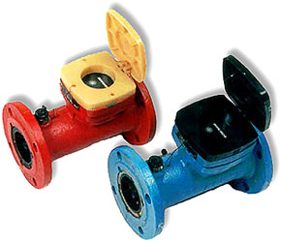

Счетчики воды турбинные СТВ, СТВГ, СТВГд

Диапазоны расходов, м³/ч
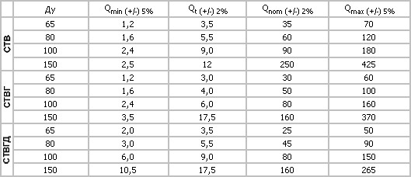
Габаритные размеры СТВ, СТВГ
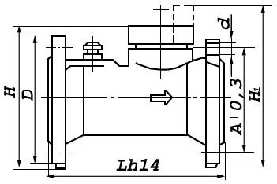

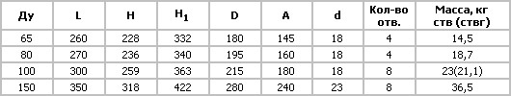

Габаритные размеры СТВГД
